СОДЕРЖАНИЕ

ВВЕДЕНИЕ 4
1. «ОБЛАЧНЫЕ ТЕХНОЛОГИИ» И ИХ ИСПОЛЬЗОВАНИЕ В УЧЕБНОМ ПРОЦЕССЕ 7
2. АСПЕКТЫ ИСОЛЬЗОВАНИЯ СОЦИАЛЬНЫХ СЕТЕЙ 16
3. ПРЕИМУЩЕСТВА И НЕДОСТАТКИ ИСПОЛЬЗОВАНИЯ «ОБЛАЧНЫХ ТЕХНОЛОГИЙ» 19
4. МЕТОДИКА ИСПОЛЬЗОВАНИЯ «ОБЛАЧНЫХ ТЕХНОЛОГИЙ» 22
ВЫВОДЫ 29
СПИСОК ИСПОЛЬЗОВАННЫХ ИСТОЧНИКОВ 30

ВВЕДЕНИЕ
В настоящее время наблюдается лавинообразный процесс развития информатизации, который характеризуется в первую очередь широким внедрением современных информационных технологий в образовательный процесс. Согласно ФГОС нового поколения успешность современного человека определяет ориентированность на знания и использование новых технологий, в том числе активное использование сети Интернет.
Для реализации задач, поставленных новыми образовательными стандартами перед педагогами, необходимы:
- материально-технические ресурсы, т. е. должна быть сформирована информационно-образовательная среда образовательного учреждения, включающая комплекс информационных образовательных ресурсов, в том числе цифровые образовательные ресурсы, совокупность технологических средств информационных технологий: компьютеры, проектор и иное оборудование;
- кадровые ресурсы, т. е. необходима соответствующая подготовка педагогов, умелое, грамотное владение новой техникой и инновационными технологиями;
- информационные ресурсы, т. е. необходим надежный и быстрый доступ к информационным ресурсам сети Интернет и коллекциям медиа-ресурсов на электронных носителях, а также доступ к сети Интернет у учащихся дома, который бы давал им возможность использовать все ресурсы облака;
- научно-методические ресурсы, т. е. необходимы методические пособия по применению облачных технологий на уроках и во внеурочное время.
Возможность использования современных информационных технологий обучения на уроках дает ряд преимуществ перед традиционными методами:
- Оперативность информации: только информационные технологии позволяют достаточно быстро получить полную и новую информацию.
- Динамичность хранения и передачи информации: применение информационных технологий позволяет накапливать и сохранять дидактическую базу, решить проблему наглядности обучения.
- Позволяет изменять традиционную систему образования.
- Позволяет экономить время на уроке.
- Учитель – только организует и направляет познавательную деятельность учащихся.
Одной из новых информационных технологий, с которой современным педагогам необходимо познакомиться и активно использовать в учебно-воспитательном процессе, является технология Web 2.0 (или облачная технология).
Именно сервисы Web 2.0 (облачные сервисы) в последнее время занимают лидирующие позиции в Интернет-технологиях и позволяют сделать уроки более эффективными, привлекательными и запоминающимися для учащихся, а, следовательно, повысить интерес к обучению. С их помощью современные школьники могут гораздо эффективнее реализовать себя социально, работать индивидуально, каждый в своем темпе, а учителя – применять творческие подходы к обучению, сделать урок по-настоящему продуктивным, процесс учебы интересным, осуществлять дифференцированный подход к обучению.
Выбор применения облачных технологий в образовательном процессе, а именно, на уроках информатики, обоснован:
- расширением возможности представления учебной информации;
- возможностью коллективной (групповой) работы с созданным документом как в классе, так и за его пределами;
- работать в облаке можно из любой точки, где есть доступ в сеть Интернет;
- для работы в облаке не требуется наличия на компьютере особого программного обеспечения;
- доступ к образованию детей с ограниченными возможностями (дистанционное обучение).

1. «ОБЛАЧНЫЕ ТЕХНОЛОГИИ» И ИХ ИСПОЛЬЗОВАНИЕ В УЧЕБНОМ ПРОЦЕССЕ
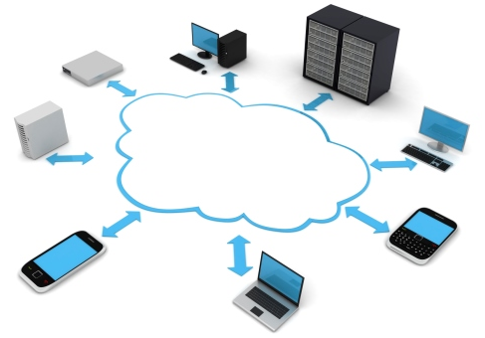
Облачные технологии – это технология, которая предоставляет пользователям Интернета доступ к компьютерным ресурсам сервера и использования программного обеспечения как онлайн-сервиса, то есть, если есть подключение к Интернету, то можно выполнять сложные вычисления, обрабатывать данные, используя мощности удаленного сервера.
«Облачные технологии» построены на облачных вычислениях. Облачные вычисления (англ. Cloud Computing) – это модель обеспечения повсеместного и удобного доступа по требованию через сеть к общему пулу вычислительных ресурсов, подлежащих настройке (например, к коммуникационным сетям, серверам, средствам хранения данных, приложений и сервисов), и которые могут быть оперативно предоставлены и освобождены с минимальными управленческими затратами и обращениями к провайдеру.
При использовании облачных вычислений программное обеспечение предоставляется пользователю как Интернет-сервис. Пользователь имеет доступ к собственным данным, но не может управлять и не должен заботиться об инфраструктуре, операционной системе и программном обеспечении, с которым он работает. «Облаком» метафорически называют Интернет, который скрывает все технические детали. Согласно документу IEEE, опубликованным в 2008 году, «Облачные вычисления - это парадигма, в рамках которой информация постоянно хранится на серверах в сети Интернет и временно кэшируется на клиентской стороне, например, на персональных компьютерах, игровых приставках, ноутбуках, смартфонах».
Диск Google (англ. Google Drive) – хранилище данных, принадлежащее компании Google Inc., позволяет пользователям хранить свои данные на серверах в облаке и делиться ими с другими пользователями в Интернете.
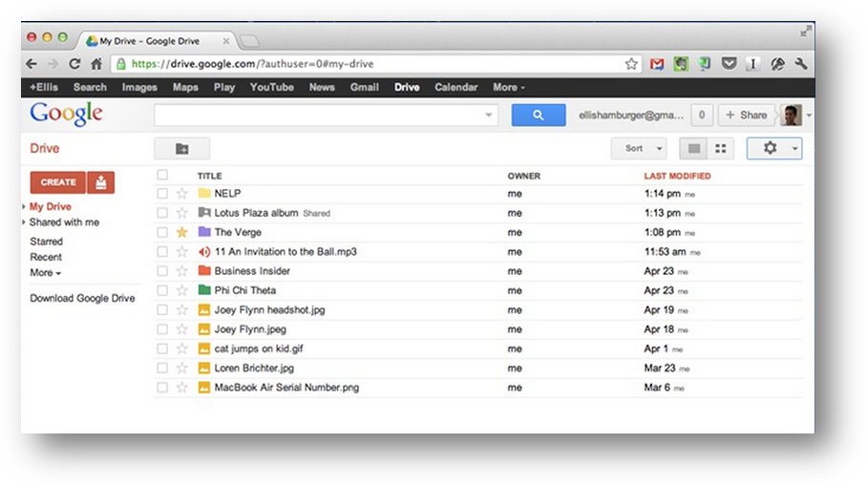
Рис. 1 Окно интерфейса онлайн-сервиса для хранения информации Google Drive
Google диск (рис. 1) обеспечивает:
- хранение файлов, папок, архивов, общим объемом до 15 Гб;
- создание онлайновых текстовых документов, книг Excel, презентаций, рисунков и создание форм;
- загрузку файлов на компьютер;
- преобразование файлов из одного формата в другой;
- конфиденциальность и защиту данных.
Dropbox (рис. 2) – это облачная система хранения информации в виде папок или файлов. То есть, вы сохраняете файлы не на компьютере, а на стороннем сервисе. До 2 гигабайт можно делать это бесплатно, либо наращивать объем для хранения, подключая реферальными ссылками к сервису друзей. За каждого нового пользователя вы получите 125 дополнительных мегабайт объема. До 100 гигабайт дополнительного объема можно получить за дополнительную плату. С помощью облака Dropbox можно синхронизировать файлы, например, положив файлы на одном ПК в облако, их можно сразу увидеть на другом, а пользоваться ими, конечно. Сейчас многие пользователи работают ежедневно с несколькими компьютерами сразу. Например, дома один ПК, на работе - второй, еще есть ноутбук или смартфон, а может, еще и планшет. Синхронизировать данные в таком случае становится очень сложно - нужные файлы приходится отсылать много раз на почту, пользоваться ISQ или скайпом, подключать USB-накопители или переписывать все на диски. Это для пользователя неудобно и долго.
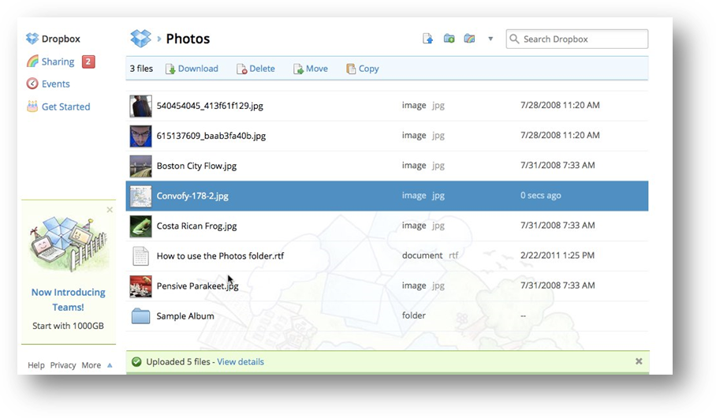
Рис. 2 Окно интерфейса онлайн-сервиса для хранения информации Dropbox
С помощью Dropbox можно пользоваться электронной почтой. Даже неопытный пользователь ПК сможет легко разобраться, как работать с Dropbox. Разработаны специальные версии программы для любых операционных систем и мобильных устройств.
Облачный сервис Dropbox заботится о безопасности и конфиденциальность всех ваших данных. Все приложения Dropbox защищены в максимальной степени.
Большое преимущество Dropbox в том, что использование доступно понятно даже неподготовленному человеку, и вся процедура общения с этим приложением максимально упрощена. Сложные и длительные настройки исключены абсолютно.
Бесплатный "облачный" сервис Яндекс Диск (рис. 3) для хранения файлов и синхронизации их с любыми устройствами (планшеты или смартфоны). "Облачный" сервис от Yandex предоставляет пользователю до 10 гигабайт свободного пространства, куда можно сложить свои личные документы, фотографии, музыку, фильмы. И, соответственно, они будут доступны пользователю везде, где есть Интернет.
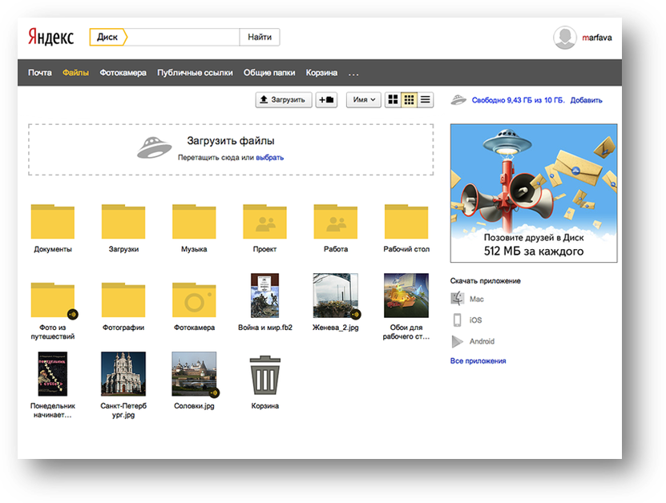
Рис. 3 Окно интерфейса онлайн-сервиса для хранения информации Яндекс Диск
Следующий сервис облачных услуг для хранения файлов на платформе Mail.ru – Облако@mail.ru (рис. 4).
Mail.ru предоставила своим пользователям в бесплатное пользование 100 Гб пространства для хранения данных и предполагается пользователям предоставить 1 Терабайт = 1024 Гб пространства для хранения. Для использования достаточно иметь (или создать) почту на Mail. Сервис имеет программы для настольного компьютера (под Windows, Linux, MacOS) и планшета / смартфона под iOS и Android. Интерфейс в целом аналогичен интерфейсу Яндекс Диск и Dropbox. Однако в онлайн-версии Облако@mail.ru из всех загруженных файлов просмотреть можно только картинки в режиме слайд-шоу, файлы PDF, doc, xls, видео и аудио просмотру не поддаются. В этом сервис проигрывает даже Яндекс Диск, не говоря уже о Google Drive.
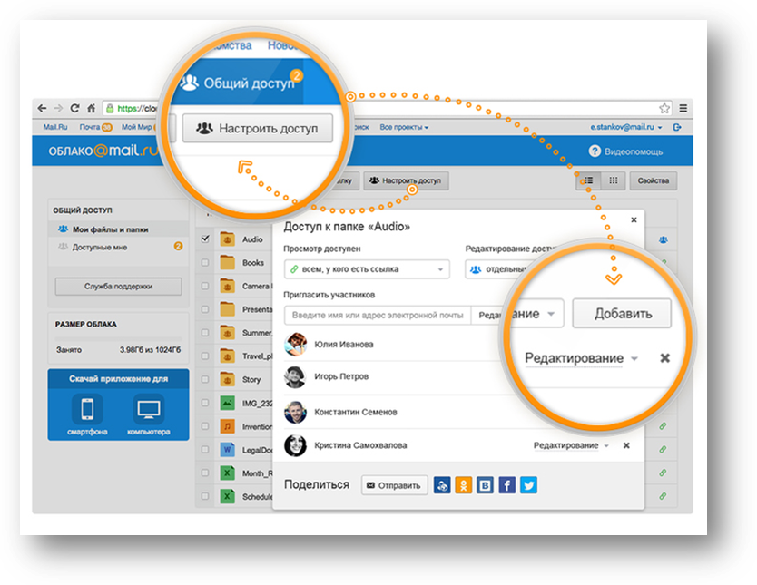
Рис. 4 Окно интерфейса онлайн-сервиса для хранения информации Облако@mail.ru
Сервис LearningApps (рис. 5) является приложением Web 2.0 для поддержки образовательных процессов в учебных заведениях различных типов. Это конструктор для разработки интерактивных задач по разным предметным дисциплинам для применения на уроках и во внеклассной работе. Основная идея интерактивных задач заключается в том, что учащиеся могут проверить и закрепить свои знания в игровой форме, что способствует формированию познавательного интереса учащихся.
На сервисе есть галерея общедоступных интерактивных задач, которая ежедневно пополняется новыми материалами, которые созданы преподавателями разных стран. Важно отметить, что правильность выполнения заданий проверяется мгновенно.
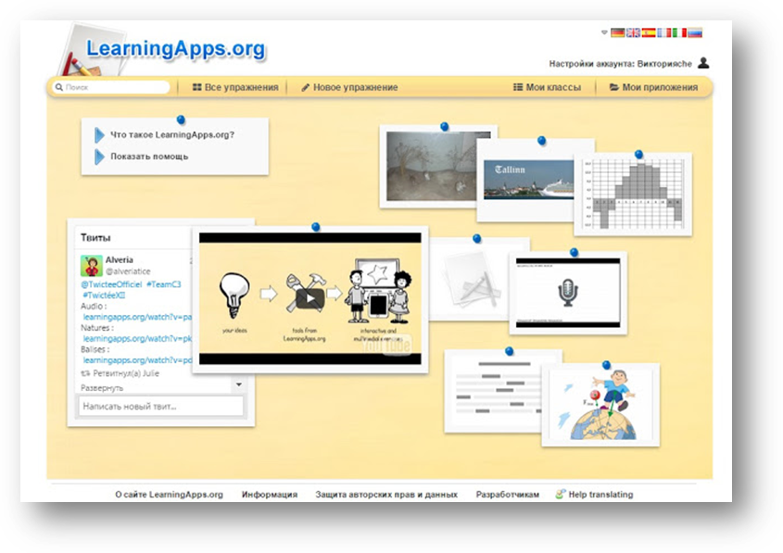
Рис. 5 Окно интерфейса онлайн-сервиса для создания интерактивных заданий Learningapps.org
В сети Интернет существуют различные специализированные онлайн-сервисы для создания и размещения презентаций: Empressr (www.empressr.com), Google Docs (docs.google.com), Prezi (www.prezi.com), Zoho Show (show.zoho.com), SlideShare (www.slideshare.net), VCASMO (www.vcasmo.com), Knoodle (www.knoodle.com) и др. Среди приведенного перечня заслуживает особого внимания учителей веб-сервис Prezi, который является инновационным инструментом создания презентаций, эффективным и простым помощником по организации и представления учебного материала.
Prezi (www.prezi.com) – яркий представитель альтернативного способа создания презентаций (non-linear presentations); облачное программное обеспечение для создания эффективных презентаций нелинейной структуры с эффектами зуммирования, 3D-фоном.
В отличие от обычных последовательных слайдов, в Prezi (рис. 6) можно создавать презентации со смысловыми картами, позволяющие видеть весь материал и преподается как единое и взаимосвязанное целое, погружаясь при необходимости в его части (zoom-эффект). На данном сервисе есть возможность импортировать любые составные части презентации (графика, видео, тексты, flash-ролики и т.д.), публиковать ее в блоге или на сайте, сохранять для автономного показа без использования Интернет в формате Flash.
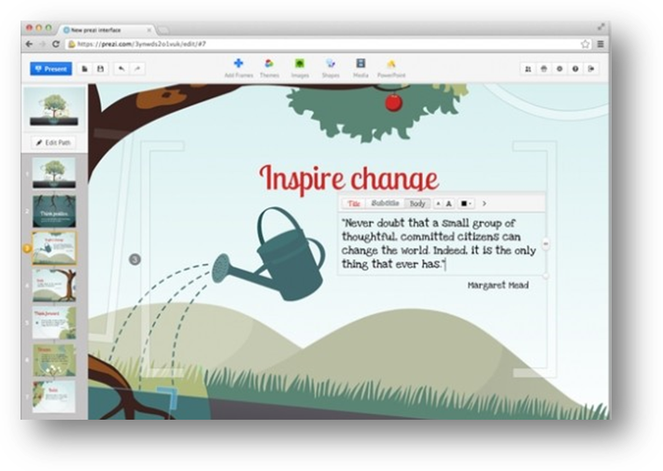
Рис. 6 Окно интерфейса онлайн-сервисы для создания презентаций Prezi
Создавать презентации можно двумя способами. Можно зарегистрироваться на официальном сайте и там проводить все необходимые работы, включающие создание, редактирование, сохранение презентации на сервере или сохранение на локальном компьютере. Есть и другой вариант - скачать и установить на персональный компьютер Prezi desktop версию, которая ничем не отличается от онлайн-сервиса. Но в этом случае есть некоторые недостатки с соединением, которые могут привести к потере или искажению данных. Это недопустимо в условиях современного мира и может принести как имиджевые, так и финансовые потери. Презентация Prezi может воспроизводиться на любом персональном компьютере, так как все необходимые компоненты она содержит в себе. Еще одним плюсом является наличие возможности разместить презентацию на официальном сайте и получить на нее гиперссылки, которым можно потом пользоваться как самому преподавателю, так и обучающимся. Таким образом, создание и внедрение в учебный процесс нелинейных мультимедийных презентаций Prezi, как повышение мотивации к обучению и развитию творческих способностей, позволяет решать сложные учебные задачи нестандартным, интересным способом.
Google Docs (рис. 7) – это бесплатный онлайн-офис, который включает в себя текстовый, табличный процессор и сервис для создания Интернет-презентаций, а также сервис облачного хранения файлов пользователей с функциями файлового обмена, разрабатывается компанией «Google». Проект создан в результате слияния Writely и GoogleSpreadsheets.
Данный сервис предоставляет бесплатно 1Gb места под хранение импортируемых документов и неограниченный простор для создания и хранения документов в собственном формате. Документы, созданные в Google Docs, напоминают облегченные версии Word, Excel и Power Point от Microsoft. Документы и таблицы, которые создаются пользователем, сохраняются на специальном сервере Google, или могут быть легко экспортированы в файл, что дает возможность доступа к данным с любого компьютера, подключенного к сети Интернет. Доступ может быть защищен паролем.
Google Docs представлено следующими объектами: Документы, Таблицы, Презентации, Формы.
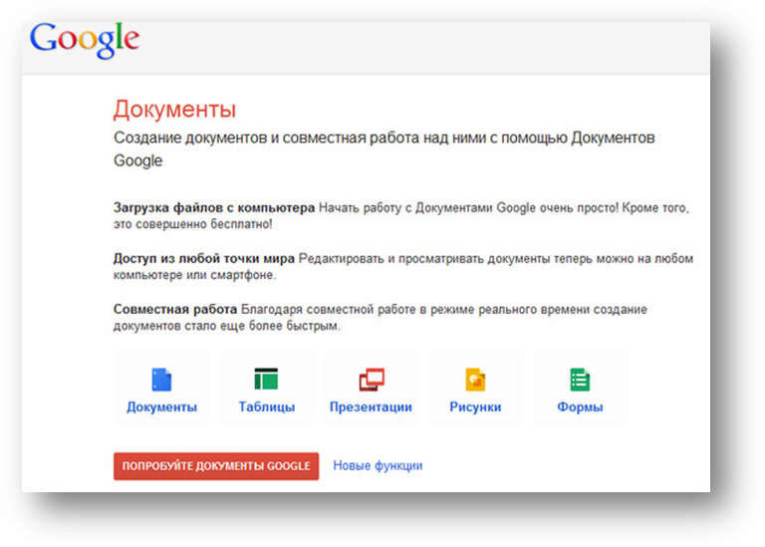
Рис. 7 Окно онлайн-офиса Google Docs
Работа с документами, таблицами и презентациями схожа с принципами работы с программой MS Office, объекта Формы аналогов в приложениях MS Office не имеет. Однако использование Форм очень удобное в различных отраслях документооборота. С помощью форм можно легко и быстро планировать мероприятия, составлять опросы и анкеты, а также собирать другую информацию.

2. АСПЕКТЫ ИСОЛЬЗОВАНИЯ СОЦИАЛЬНЫХ СЕТЕЙ
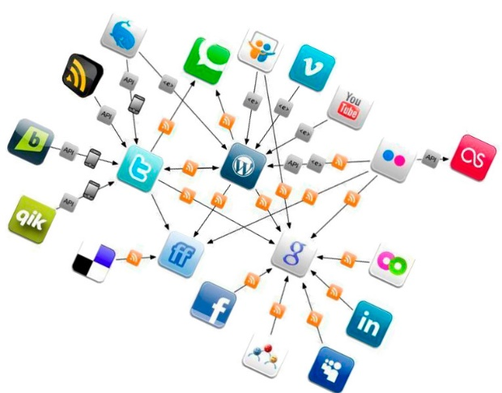
Еще один облачный сервис, который каждый человек использует его ежедневно, хорошо вписывается в современный учебный процесс - это социальные сети.
Рассмотрим положительные аспекты использования социальных сетей в учебном процессе:
  - Комфортная и привычная для обучающихся среда. Интерфейс, средства коммуникации, организация и формы представления контента знакомые и понятные им.
  - Разнообразие форм взаимодействия и коммуникаций обеспечивает широкий диапазон возможностей включения в начальную деятельность. Форумы, опросы, голосования, комментарии, подписки, отправка личных сообщений и прочее обеспечивают разнообразные формы совместной работы. Значительным преимуществом использования социальных сетей в образовательном процессе является интерактивная доступность преподавателей в процессе учебной деятельности.
  - Наличие такого обязательного элемента как «профиль сети» позволяет учителю лучше чувствовать личность обучающихся, понимать их интересы, разрабатывать такие задачи, которые заинтересовали именно этого обучающегося и, тем самым, обеспечивать более качественную подачу учебного материала.
  - Совместное планирование и наполнение учебного контента, собственных электронных образовательных ресурсов. Социальные сети открывают перед обучающимися возможность поделиться тем, чему они научились и тем, что обнаружили интересного в сети, не только со своими одноклассниками и учителями, а также, при желании и со всем миром.
- Возможность организации непрерывного обучения. Возможность постоянного взаимодействия обучающихся и учителей в сети в удобное для них время обеспечивает непрерывность учебного процесса, появляется возможность более детальной организации работы индивидуально с каждым из слушателей.
Youtube (http://youtube.com) – социальный сервис, предназначенный для хранения, просмотра и обсуждения цифровых видеозаписей. Сервис позволяет всем своим пользователям публиковать видеофайлы, делиться своими метками (тегами) видеозаписей. В Youtube-коллекции можно найти множество исторических кадров и учебных видеозаписей. Использование сетевых видеосервисов – перспективное направление в педагогической практике. Примерами может стать использование коллекции материалов Youtube для объяснения материалов лекций и объяснений к практическим занятиям. Использование на уроке видео – значительно облегчает понимание учебного материала учеником. Особая ценность таких наглядных средств обучения состоит в том, что они позволяют визуализировать целый ряд абстрактных понятий и процессов, производственных технологий и операций. При этом снижается необходимость использовать сложное в налаживании, громоздкого, дорогостоящего, а иногда даже опасного оборудования. К тому же, лучше усваивается то, что воспринимается сразу несколькими органами чувств. Эта особенность влияет на то, что видеосредства обучения позволяют обеспечивать:
- демонстративность (предоставляют учителю возможность на уроке продемонстрировать процесс или явление в динамике, изучить новые виды техники и технологии и т.д.);
- фрагментарность (предоставляют возможность дозировано излагать учебный материал, в зависимости от скорости восприятия материала обучающимися);
- методическая инвариантность (видео можно использовать по усмотрению педагога на разных этапах урока, имея различные методические цели);
- лаконичность (возможность предоставления большего количества информации за короткое время, что значительно экономит время и является эффективным);
- эвристичность (такое понятное представление нового материала, чтобы новые знания были доступны для сознательного усвоения обучающимся);
- самостоятельность (является наглядным средством и самостоятельным источником учебной информации).
Youtube – это простой и удобный способ размещения видеофайлов для общего пользования. При этом не нужно сразу загружать весь файл, чтобы его посмотреть. Используя Flash-технологии, Youtube позволяет просматривать видеоклипы в режиме реального времени. На сайте представлено огромное количество различной видеоинформации: профессионально снятые фильмы и клипы, любительские видеозаписи, фрагменты из различных конференций и семинаров, учебные видеокурсы и т.д.

3. ПРЕИМУЩЕСТВА И НЕДОСТАТКИ ИСПОЛЬЗОВАНИЯ «ОБЛАЧНЫХ ТЕХНОЛОГИЙ»
Проанализировав результаты и возможности внедрения «облачных технологий», мы определили ряд преимуществ и недостатков использования в учебном процессе.
Основным преимуществом использования облачных платформ и облачных сервисов является непрерывность и доступность обучения в любом месте и в любое время. Взаимодействие учителей, обучающихся или администраторов с облачной платформой и ее сервисами осуществляется с помощью любого устройства (компьютер, планшет, мобильный телефон и т.п.), на котором установлен браузер с возможностью подключения к глобальной сети Интернет. Итак, любой обучающийся может начать выполнять задания в аудитории, а продолжить работу дома без необходимости копировать часть выполненного задания на любой носитель информации благодаря тому, что вся необходимая информация хранится в облаке (центре обработки информации) на удаленном сервере.
Облачные технологии позволяют осуществлять интерактивное онлайн-консультирование обучающихся у учителя и мгновенно получать ответы на свои вопросы.
Облачные вычисления упрощают решение двух проблем: необходимость оценки характеристик оборудования и отсутствие средств для приобретения нового мощного оборудования. В процессе использования облачной инфраструктуры необходимые мощности добавляются в считанные минуты.
В использовании облаков нет нужды переживать о проблемах относительно используемых аппаратных средств. Пользователь может и не узнать о том, что физический сервер вышел из строя. Если правильно подобран инструментарий, возможно автоматическое восстановление данных после сложнейшей аварийной ситуации. При использовании облачной инфраструктуры в таком случае можно отказаться от виртуального сервера и получить другой. Нет нужды думать об утилизации и беспокоиться о нанесенном ущербе окружающей среде.
При использовании облачного хранилища можно переносить данные в облако, не заботясь, как они хранятся и не беспокоясь об их резервном копировании. Как только данные, перемещенные в облако, потребуются, достаточно будет просто обратиться в облако и получить их. Существует несколько подходов к облачному хранилищу. Речь идет о разделении данных на небольшие порции и хранении их на многих серверах. Порции данных наделяются индивидуально вычисленными контрольными суммами, чтобы данные можно было быстро восстановить в критических ситуациях.
Использование облачных технологий в обучении позволило сделать следующий эволюционный шаг к предоставлению учебному процессу большей гибкости, открытости и мобильности. Облачные средства обучения дают возможность увеличить долю групповых форм обучения и активных форм учебной деятельности обучающихся, интенсифицировать их самостоятельность в получении знаний и овладении навыков и технологически интегрировать аудиторную и внеаудиторную работы с использованием комбинированного обучения. Оказывая влияние на средства, методы и формы организации обучения, облачные технологии, тем самым, влияют на методическую систему обучения для каждой учебной дисциплины.
Отметим имеющиеся проблемы облачных технологий:
- Информационная безопасность. Данные находятся «в облаке» вместе с приложением. Они могут быть конфиденциальными, например, персональная информация о клиентах, их финансовые инструменты, записи об операциях они могут быть открытыми, однако иметь высокую совокупную ценность, например, совокупная информация о пользователях, статистика использования приложений.
- Целостность данных. Технология базируется на работе технических устройств различного уровня агрегации, которые энергетически зависимы. Полноценное выполнение транзакций по обновлению информации в информационных хранилищах.
- Надежность приложений. Обеспечение работоспособности приложений в условиях пиковых нагрузок.
- Уровень обслуживания. Устойчивость оборудования к отказам. Обеспечение резервного копирования и восстановления данных.
- Утилизация информации. Существует достаточно большая прослойка информации, которая потеряла актуальность, но сохраняется.
Преимущества онлайн редакторов:
- Не нужно устанавливать на компьютер дорогое лицензионное программное обеспечение, достаточно просто открыть окно браузера.
- Отпадает проблема совместимости той или иной программой и операционной системой на компьютере пользователя.
- Нет необходимости отслеживать обновления, сервис онлайн - это всегда актуальная версия программы.
- Оnline сервис доступен всегда и везде, он не привязан к конкретному компьютеру.

4. МЕТОДИКА ИСПОЛЬЗОВАНИЯ «ОБЛАЧНЫХ ТЕХНОЛОГИЙ»
Сейчас информатика является одним из средств формирования не только образовательного, но и развивающего и интеллектуального потенциала личности. В процессе изучения информатики, в особенности в старшей школе основные задачи курса значительно расширяются и дополняются, что обусловлено необходимостью выявления и развития у учащихся логических способностей, подготовки их к участию в интеллектуальных соревнованиях и научных дискуссиях, формирование у них устойчивого интереса к информатике, подготовки к обучению в высших учебных заведениях. Учебный процесс должен быть организован таким образом, чтобы достичь поставленных целей.
Приведем пример использования облачных сервисов на уроке по дисциплине «Информационно-коммуникационные технологии»
Например, при изучении темы «Электронная почта» эффективно использовать «облачные технологии».
Тема урока: Принципы функционирования электронной почты. Обзор программ для работы с электронной почтой
Цель: сформировать понятия:
  - электронная почта;
  - электронный адрес;
  - электронный ящик;
  - почтовый протокол;
объяснить:
  - принципы функционирования услуги электронной почты;
  - назначение почтовых протоколов;
  - преимущества электронной переписки;
сформировать представление об:
  - элементах адреса электронной почты;
  - электронном ящике;
рассмотреть:
  - программы для работы с электронной почтой.
Тип урока: усвоение знаний.
Базовые понятия и термины: электронная почта, электронный адрес,
электронный ящик, почтовый протокол.
СТРУКТУРА УРОКА
- Организационный этап
Учитель. Тема, которую мы начинаем изучать, называется «Организация и услуги Интернет». Это - логическое продолжение материала о работе в сети интернет. Одна из основных служб - WWW - изучалась ранее, а темы «Электронная почта» и «Интерактивное общение» будут изучаться в течение следующих уроков.
- Проверка домашнего задания
- Мотивация учебной деятельности
Беседа с элементами опроса по плану
  - Развитие почтовых услуг в мире.
  - Электронная почта - преимущества над обычной.
  - Будущее почтовых сервисов.
- Воспроизведение и коррекция опорных знаний
С целью воссоздания и коррекции опорных знаний, ученикам предлагается выполнить практическое задание по материалам 9 класса с помощью сервиса Mail.ru
Выполнение практического задания
Инструкционная карта
    - Создать папку (интернет).
    - Создать текстовый документ в текстовом процессоре Microsoft Word и внести в него данные согласно следующим пунктам.
    - Загрузить браузер.
  - Используя средства сети интернет, найти информацию о:
- погоде на следующую неделю (сохранить скриншот в документ);
- курс основных валют (скопировать данные в документ).
- Определить и записать IP-адрес ПК (записать в документ).
  - Сохранить (\Интернет\Интeрнeт_Фамилия.doc).
  - Закрыть все приложения, которые использовались в работе.
Выполнить комплекс упражнений для снятия зрительного утомления (через 10 мин. после начала работы).
- Восприятие и осознание нового материала (использование презентации, созданной с помощью «облачного» сервиса Prezi.)
1. E-mail
E-mail (Electronic mail) — электронная почта — электронный аналог обычной почты. С её помощью вы можете:
- отправлять сообщения (письма);
- получать письма на свой электронный ящик;
- отвечать на письма автоматически, используя их адреса;
- разослать копии письма сразу нескольким адресатам;
- переправлять полученное письмо по другому адресу;
- использовать вместо адреса (числовых или доменных имен) логические имена;
- создавать несколько подразделов почтового ящика для разного рода корреспонденции;
- включать в письма файлы (текстовые документы, графические изображения, музыкальные файлы и т.д.).
Для того, чтобы иметь возможность обмениваться письмами по электронной почте, пользователь должен иметь доступ к сети Интернет и зарегистрированный почтовый ящик на одном из почтовых серверов.
Электронный почтовый ящик - это область памяти на одном из сетевых компьютеров почтового сервера. Доступ к этой области осуществляется по адресу, предоставляемому абоненту, и паролем, который абонент придумывает сам. Пароль известен только абоненту и сетевому компьютеру. Получив адрес своего почтового ящика, пользователь может сообщить его друзьям, знакомым. Каждый абонент электронной почты может отправить письмо любому другому абоненту, указав в послании его почтовый адрес. Но сделать это можно, только сообщив компьютерной сети свой почтовый адрес и пароль (как доказательство того, что это действительно владелец ящика).
Адрес электронной почты, имя почтового сервера
Сообщение электронной почты находит своего адресата с помощью почтового адреса (E-mail). Этот адрес состоит из двух частей, разделенных значком @ («собачка»). Левая часть адреса - это локальное имя пользователя (логин), а правая часть - имя домена.
Например, адрес horoshiv@rambler.ru можно прочитать буквально: ящик horoshiv в домен rambler.ru.
2. Программы для работы с электронной почтой
Чтобы пользователь мог отправлять и получать электронные сообщения, на его компьютере следует установить программное обеспечение клиента электронной почты. Существуют различные почтовые программы, имеющие возможности и назначение для работы в различных ОС. Широко применяются такие почтовые программы как: The Bat !, Mozila ThunderBird, Microsoft Exchange, Outlook Express, Microsoft Outlook, Internet Mail, Eudora, Exchange Mail и тому подобное. Часто эти программы включаются в состав ОС.
Однако следует заметить, что на современном этапе работы с электронными письмами не всегда есть необходимость устанавливать специальную программу. Часто можно работать в прямом режиме при подключении к интернету и работы в WWW. На сайтах почтовых серверов существуют специальные страницы, имеющие интерфейс почтовой программы. Мы отдельно изучим эти два варианта.
3. Протоколы электронной почты
Для отправки и получения электронных сообщений в сети Интернет используются определенные протоколы.
SMTP (Simple Mail Transfer Protocol) - простой протокол передачи почты предназначен для отправки сообщений. Отправленные пользователем сообщения поступают на SMTP-сервер провайдера, который обрабатывает исходящую почту.
POP3 (Post Office Protocol) - протокол почтовой службы, предназначенный для входящих сообщений. Согласно этому протоколу почтовые серверы получают и хранят электронные сообщения в почтовых ящиках.
ІМАР (Internet Message Access Protocol) - протокол Интернета для доступа к сообщениям - предназначен для обработки входящих сообщений, имеющих текстовый и HTML-формат. Поддержка HTML расширяет возможности электронной почты, обеспечивая обработку мультимедийной информации. Провайдер услуг Интернета для работы с электронной почтой имеет, как правило, два сервера - SMTP i POP3. Сервер SMTP отвечает за отправку сообщений, а сервер POP3 - за их принятие.
- Обобщение и систематизация полученных знаний
С участием обучающихся составляется сравнительная характеристика электронной и обычной почты (таблица оформляется на доске с помощью сервиса Google Docs).
Усвоив материал урока, ученики могут сделать выводы такого характера:
Преимущества электронной почты:
- по электронной почте сообщение в большинстве случаев доставляется гораздо быстрее, чем обычной;
- стоит это дешевле;
- для отправки письма нескольким адресатам не надо печатать его во многих экземплярах, достаточно однажды ввести текст в компьютер;
- если надо перечитать, исправить полученное или составленное вами письмо или использовать цитаты из него, это сделать легче, поскольку текст уже находится в компьютере
- удобнее хранить большое количество писем (файлов) на диске, чем в ящике стола;
- облегчает поиск необходимой информации в письмах;
- экономится бумага.
- Подведение итогов урока
Оценка работы обучающихся. С целью закрепления учебного материала, учащиеся проходят тесты с помощью сервиса Google Forms и направляют результаты на электронный адрес учителю.
- Домашнее задание
Проработать конспект урока и соответствующий раздел учебника.
Кроме того, что учитель использует электронную почту при изучении непосредственно раздела «Электронная почта», все большую популярность приобретает быстрый обмен письменными сообщениями по электронной почте (англ. E-mail). Она является одной из основных интернет-технологий. Электронная почта, будучи технологией общения и коммуникативной средой обучения, представляет асинхронную компьютерно-опосредованную коммуникацию. Использование электронной почты, прежде всего, способствует эффективному общению между обучающимися, преподавателями и администрацией учебного заведения.
Сущность обучения с помощью электронной почты заключается в обмене текстами. Учитель и обучающиеся могут с помощью указанной Интернет-технологии осуществлять передачу организационной и учебной информации, пересылка учебных материалов и выполненных задач, а также рецензий на них. Электронная почта может стать форматом проведения консультаций. Эта технология позволяет сделать обучение адресным и индивидуализированным.

ВЫВОДЫ
В результате работы был раскрыт смысл следующих понятий:
- «Облако» - это расположение в Интернете, где можно хранить различную информацию, например, фотографии, музыку, документы и видео (практически любые файлы), а затем легко получать к нему доступ на компьютере, телефоне, телевизоре или другом устройстве с подключением к Интернету.
- «Облачные вычисления» - это модель обеспечения повсеместного и удобного доступа по требованию через сеть к общему пулу вычислительных ресурсов, подлежащих настройке (например, к коммуникационным сетям, серверам, средствам хранения данных, приложений и сервисов), и которые могут быть оперативно предоставлены и освобождены с минимальными управленческими затратами и обращениями к провайдеру.
- «Облачные технологии» - технология, которая предоставляет пользователям Интернета доступ к компьютерным ресурсам сервера и использования программного обеспечения как онлайн-сервиса, то есть если, есть подключение к Интернету то можно выполнять сложные вычисления, обрабатывать данные используя мощности удаленного сервера.
Также были определены и описаны возможности эффективного использования «облачных технологий» в учебном процессе.
Итак, в период стремительного развития информационно-коммуникационных технологий и активного внедрения их во все сферы жизнедеятельности человека, в том числе и образования, мы должны шагать в ногу со временем и использовать предложенные нам технологии, тем более, когда новейшие технологии действительно улучшают систему образования в целом.

СПИСОК ИСПОЛЬЗОВАННЫХ ИСТОЧНИКОВ
    - Облачные вычисления. Материал из Википедии – свободной энциклопедии [Электронный ресурс]. – Режим доступа: http://uk.wikipedia.org/wiki/Хмарні обчислення.
    - Google Drive. Материал из Википедии — свободной энциклопедии [Электронный ресурс]. – Режим доступа: http://uk.wikipedia.org/wiki/Google_Drive.
    - Использование Google Drive. [Электронный ресурс]. – Режим доступа: http://infosvit.if.ua/vykorystannya-google-drive-u-metodychnij-roboti-ta-u-roboti-z-pedahohichnymy-kadramy.
    - Облачные сервисы сети Интернет: возможности и перспективы в работе педагога. [Электронный ресурс]. – Режим доступа: http://zippo.net.ua/index.php?page_id=720.
    - Почему Prezi? Открой для себя мир захватывающих презентаций [Электронный ресурс]. – Режим доступа : http://open-prezi.ru/.
    - Юдина Т.И. ИСПОЛЬЗОВАНИЕ ФОРМ GOOGLE DOCS В ДОКУМЕНТОБОРОТЕ http://informatika.udpu.org.ua/?page_id=1212
    - Быков В. Ю. Облачные технологии, ИКТ-аутсорсинг и новые функции ИКТ подразделений образовательных и научных организаций / В. Ю. Быков // Информационные технологии в образовании. – №10. – 2011. – С. 8-23.
    - YouTube. Материал из Википедии – свободной энциклопедии [Электронный ресурс]. – Режим доступа: http://uk.wikipedia.org/wiki/YouTube.
    - Использование тестовых технологий на уроках информатики. [Электронный ресурс]. – Режим доступа: http://timso.koippo.kr.ua/hmura9/vykorystannya-testovyh-tehnolohij-na-urokah-informatyky/.
    - Раицкая Л.К. Дидактические и психологические основы применения технологий Веб 2.0. в образовании: монография / Л.К. Раицкая. – М.: МГОУ, 2011. – 173 с., с. 34.
    - Онлайн редакторы и генераторы. [Электронный ресурс]. – Режим доступа: http://victoria.lviv.ua/html/gim/3.html.

